SỞ GD& ĐT TP. HỒ CHÍ MINH  TRƯỜNG THPT TRẦN HƯNG ĐẠO | ĐỀ THI HỌC KỲ I  MÔN VẬT LÝ – KHỐI 12  Ngày thi: 11/12/2013  Thời gian làm bài: 60 phút  (48 câu trắc nghiệm)
 |  | Mã đề thi 135
- Phần dành cho tất cả học sinh lớp 12 (từ câu 1 đến câu 32 )
Câu 1: Trong hệ sóng dừng trên một sợi dây đàn hồi, khoảng cách giữa một nút và một bụng liên tiếp bằng
A. hai bước sóng. B. một bước sóng.
C. một phần tư bước sóng. D. một nửa bước sóng
Câu 2: Đặt điện áp xoay chiều 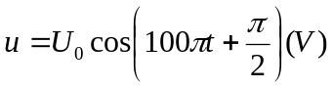vào hai đầu đoạn mạch AB mắc nối tiếp gồm điện trở thuần 50 Ω, tụ điện có điện dung 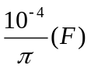 và cuộn cảm thuần có độ tự cảm thay đổi được. Để cường độ dòng điện trong mạch sớm pha so với điện áp hai đầu đoạn mạch thì độ tự cảm của cuộn cảm bằng
A. 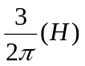 B. 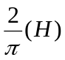 C. 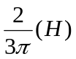 D. 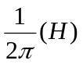
Câu 3: Chọn câu trả lời đúng. Với động cơ không đồng bộ ba pha :
A. Vận tốc quay của rôto lớn hơn hay nhỏ hơn vận tốc quay của từ trường quay phụ thuộc yêu cầu sử dụng.
B. Vận tốc quay của rôto luôn lớn hơn vận tốc quay của từ trường quay.
C. Vận tốc quay của rôto luôn bằng vận tốc quay của từ trường quay.
D. Vận tốc quay của rôto luôn nhỏ hơn vận tốc quay của từ trường quay.
Câu 4: Chọn câu SAI khi nói về dao động điều hoà của con lắc lò xo
A. Lực kéo về luôn hướng về vị trí cân bằng.
B. Tần số không phụ thuộc vào biên độ dao động
C. Cơ năng biến thiên tuần hoàn với tần số gấp đôi tần số dao động.
D. Khi vật qua vị trí cân bằng thì vận tốc có độ lớn cực đại.
Câu 5: Trong thí nghiệm giao thoa sóng trên mặt nước, hai nguồn kết hợp cùng pha S₁, S₂ dao động với tần số f = 50 Hz. Tại một điểm M cách S₁ và S₂ những khoảng d₁ = 30 cm, d₂ = 23,6 cm, sóng có biên độ cực đại. Giữa M và đường trung trực của S₁ và S₂ có ba dãy cực đại khác. Tốc độ truyền sóng trên mặt nước bằng
A. 96 cm/s. B. 72 cm/s. C. 64 cm/s. D. 80 cm/s.
Câu 6: Một máy phát điện xoay chiều phát ra dòng điện xoay chiều có tần số 50 Hz. Cho biết rôto là nam châm điện có 6 cặp cực, tốc độ quay của rôto là
A. 500 vòng/ phút B. 150 vòng/ phút. C. 1000 vòng/ phút. D. 3000 vòng/ phút.
Câu 7: Tần số dao động của con lắc đơn được tính bởi công thức:
A. f = 2π B. f = 2π C. f = D. f =
Câu 8: Cho một đoạn mạch không phân nhánh gồm một điện trở thuần, một cuộn dây thuần cảm và một tụ điện. Khi xảy ra hiện tượng cộng hưởng trong đoạn mạch đó thì khẳng định nào sau đây là sai?
A. Cường độ dòng điện hiệu dụng trong mạch đạt giá trị lớn nhất
B. Cảm kháng và dung kháng của mạch bằng nhau
C. Hiệu điện thế tức thời ở hai đầu đoạn mạch cùng pha với hiệu điện thế tức thời ở hai đầu điện trở R
D. Hiệu điện thế hiệu dụng ở hai đầu cuộn cảm nhỏ hơn hiệu điện thế hiệu dụng ở hai đầu tụ điện
Câu 9: Con lắc lò xo gồm vật nhỏ khối lượng 50 g gắn với một lò xo nhẹ. Con lắc dao động điều hòa theo phương ngang với phương trình x=10cos10πt(cm). Mốc thế năng ở vị trí cân bằng. Lấy π²=10. Cơ năng của con lắc bằng
A. 250 mJ. B. 0,50 J. C. 0,25 mJ. D. 0,025 J.
Câu 10: Dòng điện xoay chiều 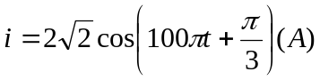 chạy qua đoạn mạch chỉ có tụ điện có điện dung 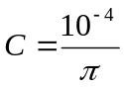 F. Biểu thức điện áp xoay chiều giữa hai đầu tụ điện là:
A. 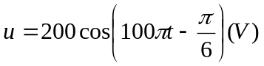. B. 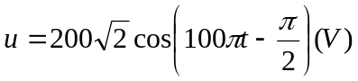.
C. 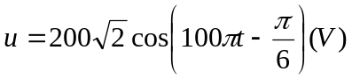. D. 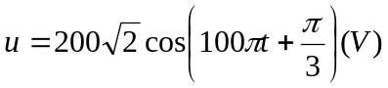.
Câu 11: Phát biểu nào sau đây không đúng đối với đoạn mạch xoay chiều chỉ có cuộn cảm thuần ?
A. Công suất tiêu thụ của đoạn mạch bằng 0.
B. Cường độ dòng điện hiệu dụng trong đoạn mạch được tính bằng công thức I = U.L.
C. Tần số dòng điện càng lớn thì dòng điện càng khó đi qua cuộn cảm.
D. Điện áp giữa hai đầu đoạn mạch sớm pha  so với cường độ dòng điện.
Câu 12: Cho một mạch điện xoay chiều có R,L,C mắc nối tiếp. Đặt một hiệu điện thế xoay chiều vào hai đầu đoạn mạch có biểu thức 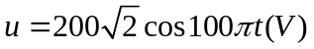 thì dòng điện trong mạch có biểu thức 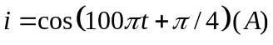 Công suất tiêu thụ của đoạn mạch là
A. 100 W. B. 440 W. C. 200 W. D. 220 W.
Câu 13: Công thức nào sau đây không đúng với đoạn mạch R, L, C nối tiếp:
A. 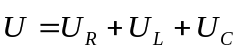 B. 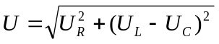
C. U = U_{R} + U_{L} + U_{C} D. u = u_{R} + u_{L} + u_{C}
Câu 14: Khi nói về sóng cơ, phát biểu nào sau đây là sai?
A. Sóng có phương dao động vuông góc với phương truyền sóng là sóng ngang.
B. Sóng cơ là sự lan truyền dao động cơ trong môi trường vật chất.
C. Sóng âm truyền trong không khí là sóng dọc.
D. Sóng cơ truyền được trong tất cả các môi trường rắn, lỏng, khí và chân không.
Câu 15: Chọn công thức không đúng cho mạch điện R,L,C mắc nối tiếp :
A. 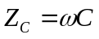 B. 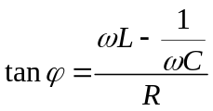
C. 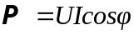 D. 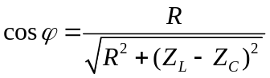
Câu 16: Xét mạch điện gồm điện trở thuần R, cuộn cảm thuần có độ tự cảm L và tụ điện có điện dung C mắc nối tiếp. Đặt vào hai đầu mạch điện áp xoay chiều có tần số góc ω thay đổi được. Khi ω = ω₀ thì mạch xảy ra cộng hưởng điện, khi ω = ω₁ thì mạch có tính cảm kháng, khi ω = ω₂ thì mạch có tính dung kháng. Quan hệ nào sau đây là đúng?
A. ω₁ > ω₀ > ω₂. B. ω₂ > ω₁ > ω₀. C. ω₂ > ω₀ > ω₁. D. ω₀ > ω₁ > ω₂.
Câu 17: Cho hai dao động điều hòa cùng phương, cùng tần số theo các phương trình 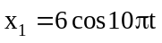cm; 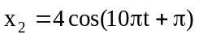cm. Dao động tổng hợp của hai dao động trên có biên độ :
A. 8 cm. B. 10 cm. C. 2 cm. D. 7,2 cm.
Câu 18: Trong dao động điều hòa, gia tốc tức thời biến đổi
A. cùng pha với li độ. B. lệch pha π/2 so với li độ.
C. sớm pha π/4 so với li độ D. ngược pha với li độ.
Câu 19: Phương trình của một sóng ngang truyền trên sợi dây là 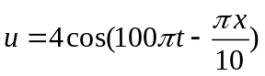 trong đó : u, x đo bằng cm; t đo bằng giây. Tốc độ truyền sóng trên dây bằng :
A. 10 m/s B. 1 m/s C. 2,5 cm/s D. 0,4 cm/s
Câu 20: Một khung dây dẫn phẳng gồm 300 vòng dây, mỗi vòng có diện tích 20 cm² đặt trong một từ trường đều có cảm ứng từ bằng 0,04 T. Trục quay của khung vuông góc với các đường sức từ. Cho khung quay với tốc độ 3000 vòng/phút. Giá trị hiệu dụng của suất điện động cảm ứng xuất hiện trong khung là
A. 7,54 V B. 3,77 V C. 5,33 V D. 10,66 V
Câu 21: Một máy biến áp lí tưởng có tỉ lệ số vòng dây của cuộn sơ cấp và thứ cấp là 20. Nếu đặt vào hai đầu cuộn sơ cấp một điện áp xoay chiều có giá trị hiệu dụng là 200V thì điện áp hiệu dụng ở hai đầu cuộn thứ cấp để hở là :
A. 15 V B. 20 V C. 10 V D. 5 V
Câu 22: Máy biến áp là thiết bị
A. có khả năng biến đổi điện áp của dòng điện xoay chiều.
B. làm tăng công suất của dòng điện xoay chiều.
C. biến đổi tần số của dòng điện xoay chiều.
D. biến đổi dòng điện xoay chiều thành dòng điện một chiều
Câu 23: Hãy chọn câu phát biểu sai khi nói về máy phát điện xoay chiều một pha:
A. phần ứng là phần tạo ra dòng điện.
B. một trong hai phần quay quanh một trục gọi là stato và phần còn lại đứng yên gọi là rôto.
C. phần cảm là phần tạo ra từ trường.
D. các cuộn dây được mắc nối tiếp với nhau.
Câu 24: Hai dao động điều hòa cùng phương, có phương trình x₁ = Acos(ωt +π/4) và x₂ = Acos(ωt - 3π/4)là hai dao động
A. lệch pha π/4 B. ngược pha. C. cùng pha. D. lệch pha π/2
Câu 25: Cho dòng điện xoay chiều đi qua điện trở thuần R. Gọi i, I_{o}, I lần lượt là cường độ tức thời, cường độ cực đại và cường độ hiệu dụng của dòng điện. Nhiệt lượng toả ra trên điện trở R trong thời gian t có giá trị là:
A. Q = R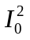t B. Q = Ri²t C. Q = R²It D. Q = RI²t
Câu 26: Khi nói về dao động cơ cưỡng bức, phát biểu nào sau đây là sai ?
A. Tần số của dao động cưỡng bức bằng tần số của lực cưỡng bức.
B. Tần số của dao động cưỡng bức lớn hơn tần số của lực cưỡng bức.
C. Biên độ của dao động cưỡng bức càng lớn khi tần số của lực cưỡng bức càng gần tần số riêng của hệ dao động.
D. Biên độ của dao động cưỡng bức phụ thuộc vào biên độ của lực cưỡng bức.
Câu 27: Khi một vật dao động điều hòa thì tập hợp ba đại lượng nào sau đây là không thay đổi theo thời gian?
A. Động năng, tần số, thế năng. B. Lực kéo về, vận tốc, cơ năng toàn phần.
C. Biên độ, tần số, cơ năng toàn phần. D. Biên độ, chu kì, gia tốc.
Câu 28: Dòng điện xoay chiều trong mạch chỉ có điện trở thuần:
A. có giá trị hiệu dụng tỉ lệ thuận với điện trở của mạch.
B. cùng tần số và cùng pha với điện áp ở hai đầu đoạn mạch.
C. cùng tần số với điện áp ở hai đầu đoạn mạch và có pha ban đầu luôn bằng không.
D. luôn lệch pha so với điện áp ở hai đầu đoạn mạch.
Câu 29: Dung kháng của một mạch RLC mắc nối tiếp đang có giá trị nhỏ hơn cảm kháng. Muốn xảy ra hiện tượng cộng hưởng điện trong mạch ta phải
A. tăng hệ số tự cảm của cuộn dây. B. giảm điện trở của mạch.
C. tăng điện dung của tụ điện. D. giảm tần số dòng điện xoay chiều
Câu 30: Một vật nhỏ dao động điều hòa dọc theo trục Ox với biên độ 5 cm, chu kỳ 2 s. Tại thời điểm t = 0, vật đi qua vị trí cân bằng O theo chiều dương. Phương trình dao động của vật là
A. 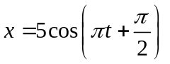(cm) B. 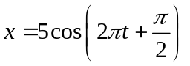(cm)
C. 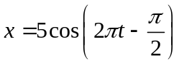(cm) D. 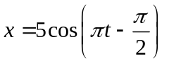(cm)
Câu 31: Khi một sóng âm truyền từ không khí vào nước thì
A. bước sóng tăng. B. tần số sóng tăng. C. biên độ sóng tăng. D. chu kỳ sóng tăng.
Câu 32: Trong các hiện tượng giao thoa sóng trên mặt nước, khoảng cách giữa 3 điểm cực đại liên tiếp nằm trên đường nối hai tâm sóng bằng :
A. hai lần bước sóng. B. một phần tư bước sóng
C. một nửa bước sóng. D. một bước sóng.

- PHẦN RIÊNG :
A - Phần dành cho các lớp từ 12A₁₂ đến 12A₂₁ (Từ câu 33 đến câu 40.)
Câu 33: Đoạn mạch xoay chiều RLC nối tiếp, cuộn dây thuần cảm có độ tự cảm là 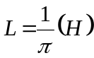, tụ điện có điện dung 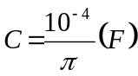. Để cường độ dòng điện qua mạch đạt giá trị lớn nhất thì tần số dòng điện phải là
A. 50Hz B. 25Hz C. 75Hz D. 100Hz
Câu 34: Phương trình DĐĐH của một vật là x = 3cos(20t + )(cm). Vận tốc của vật có độ lớn cực đại là :
A. 60 m/s B. 3 m/s C. 0.6 m/s D. m/s
Câu 35: Mạch điện xoay chiều R,L,C mắc nối tiếp với R = Z_{L}= 2Z_{C} =100. Tổng trở của đoạn mạch bằng :
A. 100 B. 50 C. 50 D. 100
Câu 36: Mạch điện xoay chiều gồm R,L,C nối tiếp. Người ta đo được điện áp hiệu dụng ở hai đầu điện trở, cuộn dây và tụ điện lần lượt là U_{R} = 32V, U_{L} = 40V, U_{C} =16V. Điện áp hiệu dụng hai đầu đoạn mạch bằng :
A. 36 V B. 64 V C. 54 V D. 40 V
Câu 37: Sóng cơ có tần số 25 Hz truyền trong môi trường với tốc độ 4 m/s. Bước sóng của sóng cơ này bằng
A. 20 cm. B. 16 cm. C. 100 m. D. 6,25 cm.
Câu 38: Một dây đàn dài 40cm, căng ở hai đầu cố định, khi dây dao động với tần số f ta quan sát trên dây có sóng dừng với hai bụng sóng. Biết tốc độ truyền sóng trên dây là 240m/s. Tần số f là
A. 450 Hz. B. 600 Hz. C. 300 Hz. D. 200 Hz.
Câu 39: Chọn gốc tọa độ ở vị trí cân bằng. Khi một vật dao động điều hòa có tọa độ bằng nửa biên độ thì độ lớn vận tốc của vật so với vận tốc cực đại bằng
A. 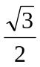 B. 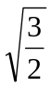 C.  D. 
Câu 40: Một con lắc đơn có chiều dài dây treo là = 1m, dao động điều hòa tại nơi có gia tốc trọng trường
g = 10/s^{2.}. Lấy 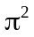=10m/s². Tần số dao động của con lắc là
A. 2,00 Hz B. 0,25 Hz C. 0,50 Hz D. 1,00 Hz

B - Phần dành cho các lớp từ 12A₁ đến 12A₁₁ (Từ câu 41 đến câu 48)
Câu 41: Đặt điện áp 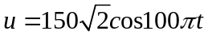(V) vào hai đầu đoạn mạch gồm điện trở thuần, cuộn cảm thuần và tụ điện mắc nối tiếp thì điện áp hiệu dụng giữa hai đầu điện trở thuần là 75 V. Hệ số công suất của mạch là
A. 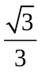. B. 1. C. . D. 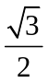.
Câu 42: Cường độ âm tại một điểm trong môi trường truyền âm là 10⁻⁵ W/m². Biết cường độ âm chuẩn là I₀=10⁻¹²W/m². Mức cường độ âm tại điểm đó bằng:
A. 80dB B. 70dB C. 50dB D. 60dB
Câu 43: Một sợi dây đàn hồi dài 2,1m có hai đầu A và B cố định. Một sóng truyền trên dây với tần số 50Hz. Trên dây đếm được 5 nút sóng ( không kể hai nút A và B). Vận tốc truyền sóng trên dây:
A. v = 30cm/s. B. v = 52,5cm/s. C. v = 35m/s. D. v = 35cm/s.
Câu 44: Một cuộn dây có điện trở R và độ tự cảm L mắc nối tiếp vào điện áp xoay chiều
u = 250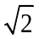cos100πt(V) thì cường độ dòng điện hiệu dụng qua cuộn dây là 5A và i lệch pha so với u. Mắc nối tiếp cuộn dây với đoạn mạch X thì cường độ hiệu dụng qua cuộn dây lúc đó là 3A và u_{d} vuông pha với u_{x}. Công suất tiêu thụ của mạch X bằng:
A. 200W B. 300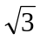W C. 300W D. 200W
Câu 45: Cho mạch điện xoay chiều AB gồm: đoạn mạch AM chỉ có cuộn dây thuần cảm với độ tự cảm L có thể thay đổi được và đoạn mạch MB có điện trở thuần R mắc nối tiếp với tụ điện có điện dung C. Điện áp xoay chiều đặt vào hai đầu đoạn mạch AB có dạng 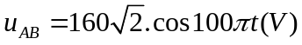. Điều chỉnh L đến khi điện áp U_{AM} đạt cực đại thì U_{MB} = 120V. Điện áp hiệu dụng trên cuộn cảm U_{AM} cực đại bằng:
A. 280V B. 200V. C. 300V. D. 106V.
Câu 46: Một con lắc đơn có chiều dài dây treo 80 cm và vật nhỏ có khối lượng 0,02 kg mang điện tích
q = 10⁻⁶C được coi là điện tích điểm. Con lắc dao động điều hoà trong điện trường đều mà vectơ cường độ điện trường có độ lớn E = 10⁵V/m và hướng theo phương ngang. Lấy g = 10 m/s², π = 3,14. Chu kì dao động điều hoà của con lắc là:
A. 1,68 s B. 1,33 s C. 2 s D. 1,40 s
Câu 47: Hai con lắc đơn mà chiều dài của chúng hơn kém nhau 22 cm. Trong cùng một khoảng thời gian con lắc này thực hiện 30 dao động thì con lắc kia thực hiện 36 dao động. Chiều dài của mỗi con lắc là
A. 72 cm và 94 cm B. 72 cm và 50 cm C. 31 cm và 9 cm D. 31 cm và 53 cm
Câu 48: Một chất điểm dao động điều hòa với chu kì T. Trong khoảng thời gian ngắn nhất khi đi từ vị trí biên có li độ x = A đến vị trí cân bằng , chất điểm có tốc độ trung bình là
A. 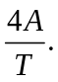 B. 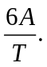 C. 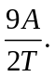 D. 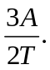
----------- HẾT ----------
Họ, tên thí sinh:.............................................. Số báo danh:.......................

